1. 使用说明

请求仅支持get方式, 本机测试, 未申请域名, 开放端口为10086.

1. 长域名生成短域名

<http://127.0.0.1:10086/geturl?fullurl=xxx&key=xxx&urllen=xxx&expire=xxx>

其中, fullurl为完整长域名, 必填, 且必须包含协议名

key为自定义短链, 非必填, 由大小写字母和数字组成

urllen为指定短链key的长度, 非必填, 正整数, 默认为7

expire为过期时间(秒), 0为永久, 非必填, 默认三天过期

1. 访问短域名

<http://127.0.0.1:10086/xxx>

若存在已设置且未过期的长/短链映射, 返回HTTPCode307临时重定向至原域名

1. 测试

生成短域名

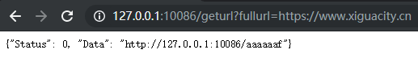

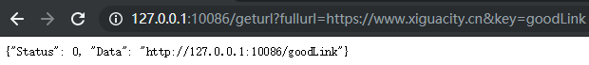

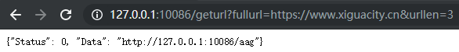



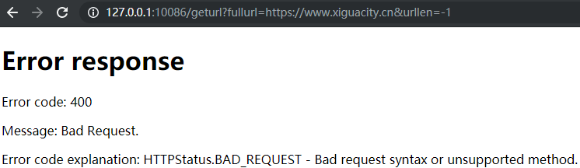

错误参数返回HTTPCode400

访问短域名

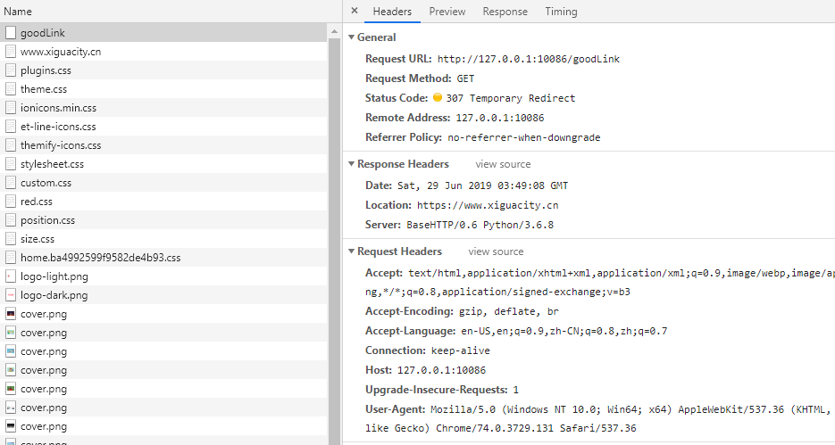

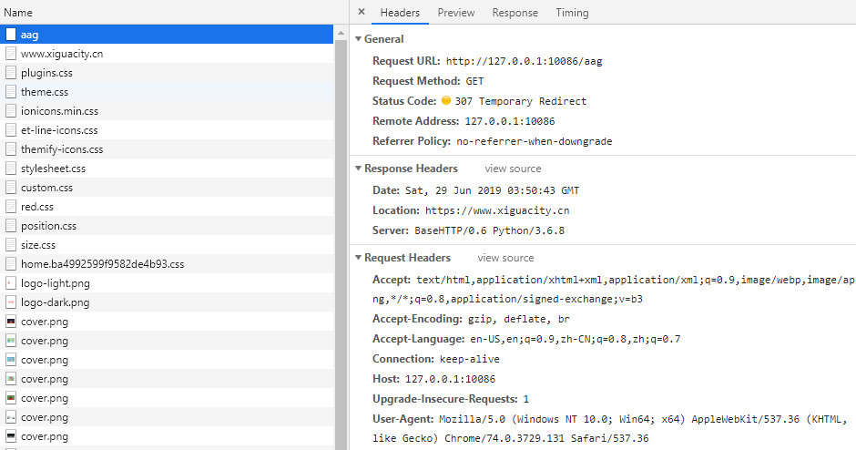

同时记录访问IP, Agent, 次数, 可用作分析



